Web Mentoring (Week 5) Ahmad Junaedi.

1. Database beserta table yang dibuat

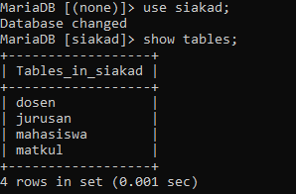

Untuk proses pembuatan database beserta struktur table saya menggunakan phpMyAdmin.

Relasi tiap table :

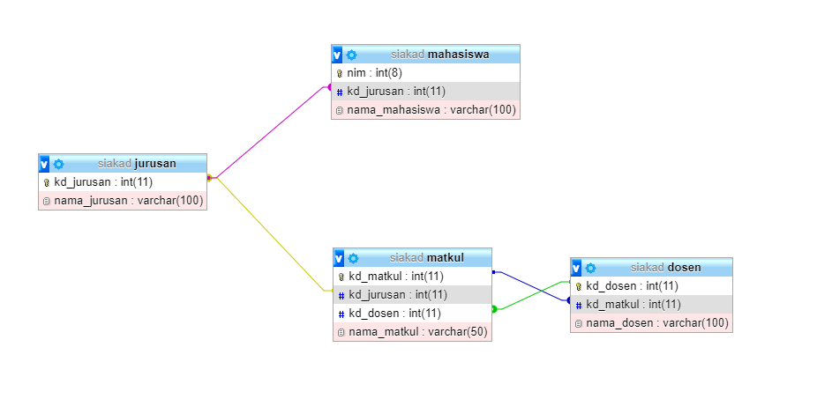

Tiap mahasiswa memiliki jurusan yang berbeda, lalu tiap matkul memiliki dosen pengajar dan kategori jurusan, lalu tiap dosen memiliki matakuliah yang diajarkan.

1. Melakukan Query SELECT, UPDATE, dan DELETE.

* SELECT

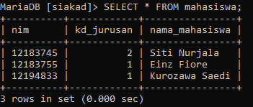

Menampilkan semua data yang ada pada table *mahasiswa.*

* UPDATE

Contoh : mengubah nama “Kurozawa Saedi” menjadi “Kurozawa Saedun”

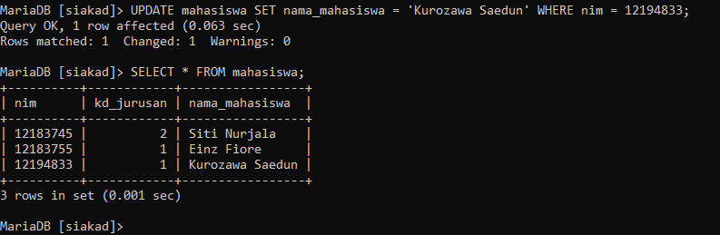

Lakukan **UPDATE** pada table *mahasiswa* lalu atur sebuah nama baru mahasiswa yaitu “Kurozawa Saedun” pada data yang memiliki *nim* 12194833 (data unik milik Kurozawa Saedi).

* DELETE

Contoh : menghapus data millik mahasiswa bernama Kurozawa Saedun.

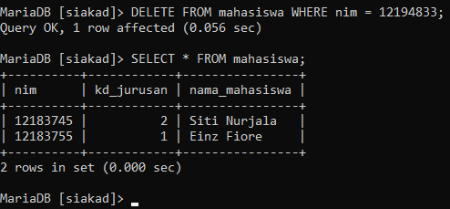

**DELETE** data dari table *mahasiswa* yang memiliki nim = 12194833 (data unik milik Kurozawa Saedun).

1. Join Tabel

* Menampilkan semua nama Mahasiswa beserta nama jurusan yang berbeda.

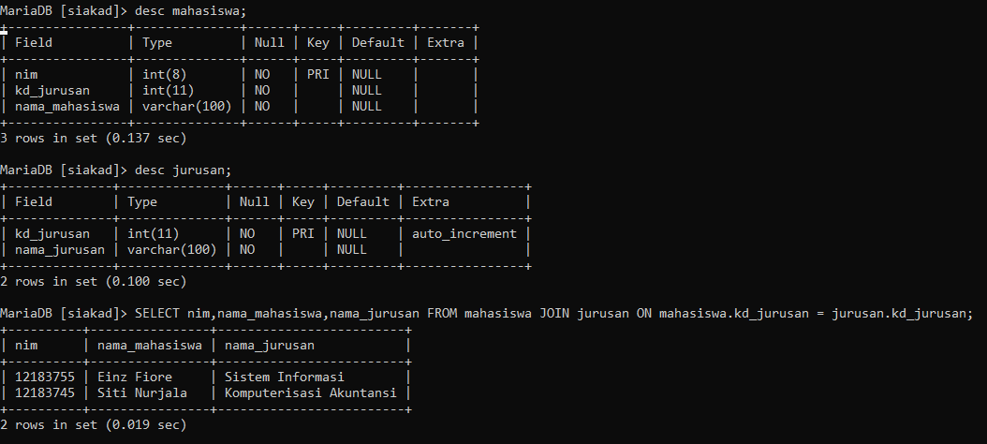

Memilih field nim,nama_mahasiswa,dan nama_jurusan(table jurusan) dari table mahasiswa lalu JOIN/gabung table jurusan dengan kunci table mahasiswa yang memiliki foreign key dari table jurusan (kd_jurusan) dan table jurusan yang memiliki data primary key yang sama dengan foreign key yang dipilih yaitu (kd_jurusan).

* Menampikan Nama dosen beserta mata kuliah yang diajarkan berdasarkan tiap jurusan.

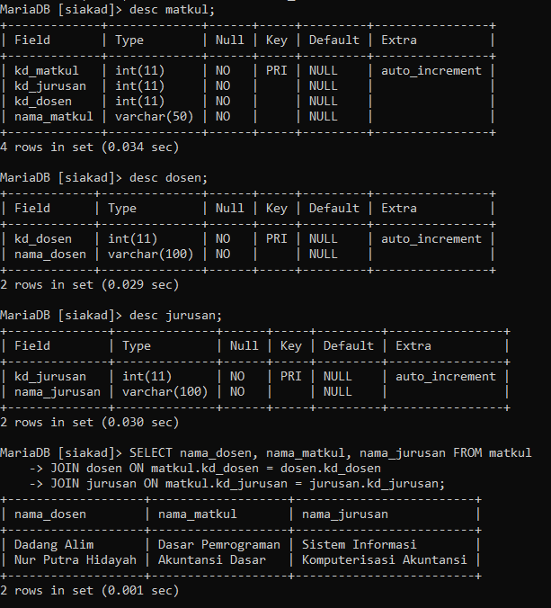

Memilih field nama_dosen (table dosen), nama_matkul, dan nama_jurusan (table jurusan) dari table matkul, JOIN 2 tabel yaitu dosen dan jurusan (karena ingin menampilkan data nama dosen dan nama jurusan yang mana disini tiap data saling berelasi) kemudian kunci berdasarkan foreign key dan primary key pada tiap table yang saling berelasi.